附件2
兴国县史志研究室2023年部门预算编制说明

目 录
第一部分 兴国县史志研究室部门概况
一、部门主要职责
二、部门基本情况
第二部分 兴国县史志研究室部门预算情况说明
一、2023年部门预算收支情况说明
二、2023年“三公”经费预算情况说明
第三部分 兴国县兴国县史志研究室部门预算表
一、《收支预算总表》
二、《部门收入总表》
三、《部门支出总表》
四、《财政拨款收支总表》
五、《一般公共预算支出表》
六、《一般公共预算基本支出表》
七、《一般公共预算“三公”经费支出表》
八、《政府性基金预算支出表》
九、《国有资本经营预算支出表》
十、《部门整体支出绩效目标表》
十一、《项目支出绩效目标表》
第四部分 名词解释

第一部分 兴国县兴国县史志研究室部门概况

一、部门主要职责
（一）承担征集党史资料、编辑出版地方党史、革命史刊物、撰写党史、革命史、地方史志编纂、接收和整理、保管全县行政事业单位到期档案以及党的中心工作等职能。
（二）对全县档案事业实行编制档案事业中长期发展规划、年度工作要点；协调县直机关单位和各乡、镇的档案业务工作。组织开展档案科学技术和理论研究，推进全县档案工作的科学化、标准化与现代化建设。
（三）负责接收和统一管理县直机关的档案资料，保守党和国家机密，维护档案完整，确保档案资料安全。
（四）协调全县机关档案室的档案接收范围及业务标准。
（五）负责全县档案编研、信息开发、利用与管理，推进档案信息网络建设，充分发挥档案信息资源作用，为社会各方面提供服务。
（六）承办县委、县人民政府交办的其他工作。
二、部门基本情况
2023年兴国县史志研究室部门共有预算单位1个，包括：兴国县史志研究室本级。
编制人数小计22人,其中：行政编制人数0人,参照公务员管理的事业编制人数14人,全部补助事业编制人数8人,自收自支编制人数0人。实有人数小计13人,其中：在职人数小计13人,行政在职人数0人,参照公务员管理的事业单位在职人数9人,全部补助事业在职人数4人。离休人数小计0人,退休人数小计11人,退职人员0人,遗属人数0人。

第二部分 兴国县史志研究室部门预算情况说明

一、2023年部门预算收支情况说明
（一）收入预算情况
2023年本部门收入预算总额519.13万元，较上年预算安排增80.36万元，增18.31%。增减变化主要原因是：其他收入增加了。
其中：财政拨款收入369.01万元,较上年预算安排减少10.93万元;政府性基金预算收入收入0万元,较年预算安排增加0万元;教育收费资金收入0万元,较年预算安排增加0万元;事业收入0万元,较上年预算安排增加0万元;上级补助收入0万元,较上年预算安排减少8万元；其他收入150.12万元，较上年预算安排增加123.62万元；财政拨款结余结转0万元，较上年预算安排减少24.33万元。
（二）支出预算情况
2023年本部门支出预算总额519.13万元，较上年预算安排增80.36万元，增18.31%。增减变化主要原因是：其他收入增加了。具体为：
按支出项目类别及经济分类科目划分：基本支出1 97.32万元，较上年预算安排减26.95元，其中：工资福利支出179.42万元，商品和服务支出16.54万元，对个人和家庭的补0.36万元，资本性支出1万元。项目支出321.81万元，较上年预算安排增107.31万元，其中：工资福利支出0万元，商品和服务支出212.35万元，对个人和家庭的补助0万元，资本性支出9.46万元，其他相关支出100万元。
按支出功能分类科目划分：一般公共服务支出316.37万元,较上年预算安排减28.71万元;社会保障和就业支出27.89万元,较上年预算安排增6.32万元;卫生健康支出9.40万元,较上年预算安排减9.62万元;住房保障支出15.35万元,较上年预算安排减3.25万元;其他支出150.12万元,较上年预算安排增115.62万元。 （三）财政拨款支出情况
2023年本部门财政拨款（补助）支出预算369.01万元，占本年支出预算额的71.08%，较上年预算安排减10.93万元，减2.96%。增减变化主要原因是：项目支出减少。具体为：
按支出项目类别及经济分类科目划分：基本支出1 97.32万元，较上年预算安排减2.62元，其中：工资福利支出179.42万元，商品和服务支出16.54万元，对个人和家庭的补0.36万元，资本性支出1万元。项目支出171.69万元，较上年预算安排减8.31万元，其中：工资福利支出0万元，商品和服务支出162.23万元，对个人和家庭的补助0万元，资本性支出9.46万元，其他相关支出0万元。
按支出功能分类科目划分：一般公共服务支出316.37万元,较上年预算安排减4.38万元;社会保障和就业支出27.89万元,较上年预算安排增6.32万元;卫生健康支出9.40万元,较上年预算安排减9.62万元;住房保障支出15.35万元,较上年预算安排减3.25万元。
（四）政府性基金情况
2023年部门政府性基金支出总额0万元，较上年预算安排增0万元，增0%。其中：0支出0万元。
（五）机关运行经费等重要事项的说明
2023年部门机关运行费预算17.90万元，比2022年预算减少3.62万元，下降16.82％。增减变化主要原因是：我单位差旅费等费用减少。
按照《地方预决算公开操作规程》明确的口径，机关运行费指各部门的公用经费，包括办公及印刷费、邮电费、差旅费、
会议费、福利费、日常维修费、专用材料及一般设备购置费、
办公用房水电费、办公用房取暖费、办公用房物业管理费、公
务用车运行维护费以及其他费用。
（六）政府采购情况
2023年部门所属各单位政府采购总额52.95万元，其中：政府采购货物预算9.5万元、政府采购工程预算0万元、政府采购服务预算52万元。
（七）国有资产占有使用情况
截至2022年12月31日部门共有车辆0辆，其中：一般公务用车0辆、执法执勤用车0辆。
2023年本部门预算安排购置车辆0辆，安排购置单位价值200万元以上大型设备具体为：无。
（八）绩效目标设置情况
2023年实行绩效目标管理的项目7个，涉及资金321.81万元，其中：
项目名称：编写出版兴国党史通讯、中国共产党兴国历史第三卷编撰费、第三轮县志编撰费
1.项目概述：编写出版兴国党史通讯、编撰中国共产党兴国历史第三卷、编撰第三轮县志共计66万元。
2.立项依据：相关党史、县志发展文件要求
3.实施主体：兴国县史志研究室
4.实施方案：编写出版兴国党史通讯、编撰中国共产党兴国历史第三卷、编撰第三轮县志。
5.实施周期：1年
6.年度预算安排：项目库申报金额66万元；预算批复金额 66万元
7.年度绩效目标：编写出版兴国党史通讯、编撰中国共产党兴国历史第三卷、编撰第三轮县志，可以让兴国人了解兴国县情、党史。
（九）国有资本经营情况
无使用国有资本经营预算拨款安排的支出
二、2023年“三公”经费预算情况说明
2023年兴国县史志研究室部门“三公”经费一般公共预算安排3.3万元。其中：
因公出国（境）费0万元，比上年增0万元，主要原因是：无。
公务接待费3.3万元，比上年减6.36万元，主要原因是：降低接待标准。
公务用车运行维护费0万元，比上年增0万元，主要原因是：无。
公务用车购置费0万元，比上年增0万元，主要原因是：无。
第三部分 兴国县史志研究室部门2023年部门预算表
一、《收支预算总表》（见附表）
二、《部门收入总表》（见附表）
三、《部门支出总表》（见附表）
四、《财政拨款收支总表》（见附表）
五、《一般公共预算支出表》（见附表）
六、《一般公共预算基本支出表》（见附表）
七、《一般公共预算“三公”经费支出表》（见附表）
八、《政府性基金预算支出表》（见附表）
- 《国有资本经营预算支出表》（见附表）

十、《部门整体支出绩效目标表》
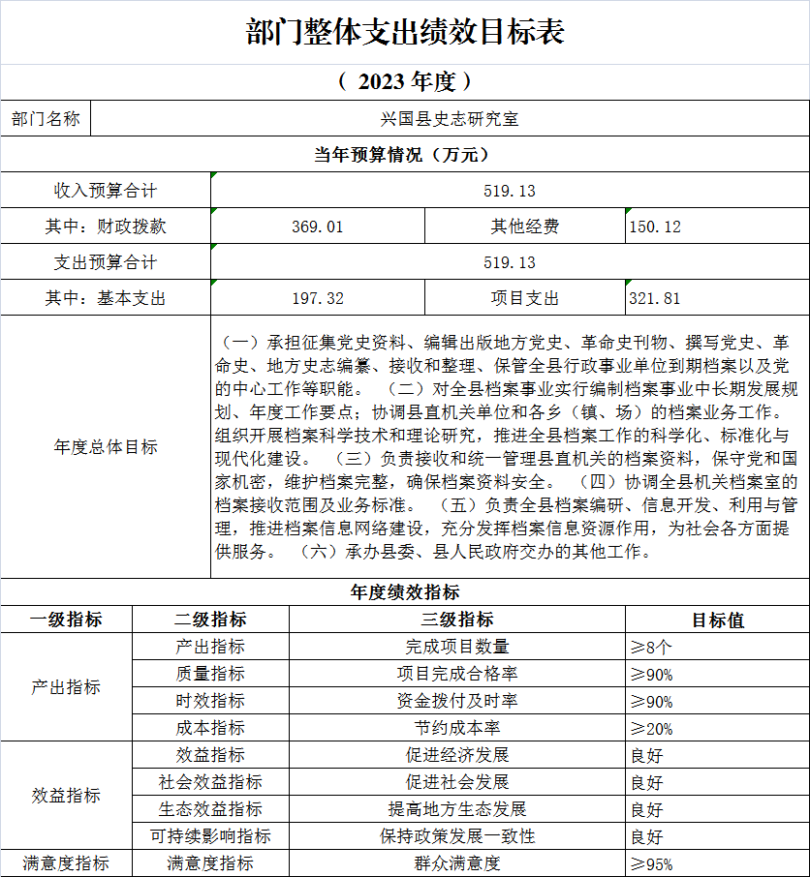

十一、《项目支出绩效目标表》
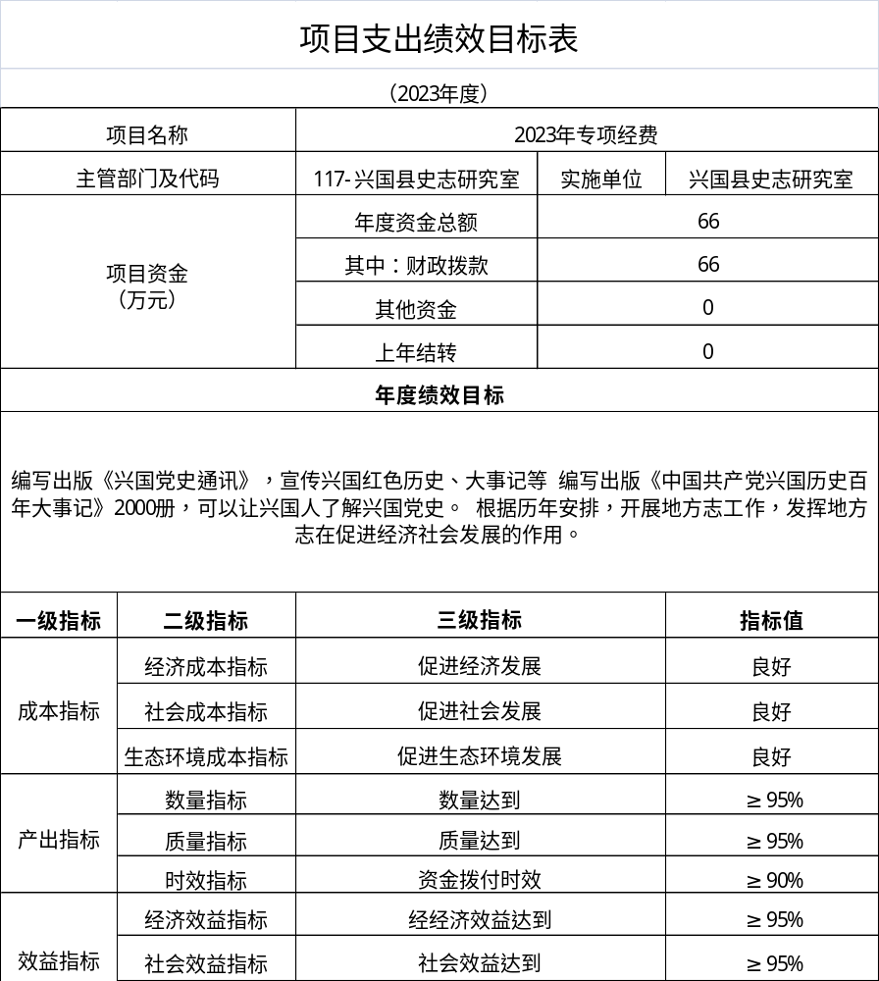

第四部分 名词解释

一、收入科目
（一）财政拨款：指县本级财政当年拨付的资金。
（二）事业收入：指事业单位开展专业业务活动及辅助活动取得的收入。
（三）事业单位经营收入：指事业单位在专业业务活动及辅助活动之外开展非独立核算经营活动取得的收入。
（四）其他收入：指除财政拨款、事业收入、事业单位经营收入等以外的各项收入。
（五）附属单位上缴收入：反映事业单位附属的独立核算单位按规定标准或比例缴纳的各项收入。包括附属的事业单位上缴的收入和附属的企业上缴的利润等。
（六）上级补助收入：反映事业单位从主管部门和上级单位取得的非财政补助收入。
（七）使用非财政拨款结余：填列历年滚存的非限定用途的非统计财政拨款结余弥补2023年收支差额的数额。
（八）上年结转和结余：填列2022年全部结转和结余的资金数，包括当年结转结余资金和历年滚存结转结余资金。
二、支出科目
（一）行政运行：反映行政单位（事业单位）的基本支出。
（二）一般行政管理事务：反映行政单位（包括事业单位）未单独设置项级科目的其他项目支出。
（三）机关事业单位基本养老保险缴费支出：反映机关事业单位实施养老保险制度由单位缴纳的基本养老保险费的支出。
（四）行政单位医疗：反映行政事业单位基本医疗保险缴费经费。
（五）事业单位医疗：反映财政部门集中安排的事业单位基本医疗保险缴费经费。
（六）死亡抚恤：反映单位遗属人员生活补助。

